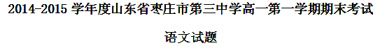

一、积累与运用（24分）
1．下列词语中加点的字，读音全部都正确的一项是（ ）（3分）
A．慨叹（kǎi） 漫溯（sù） 凝重隽永（juàn） 图穷匕见（xiàn）
B．攒射（chuán） 屠戮（lù） 人为刀俎（cú） 殒身不恤（xù）
C．舔舐（shì） 莅临（wèi） 满目疮痍（chuāng） 长歌当哭（dànɡ）
D．蹒跚（shān） 相勖（xù） 叱咤风云（zhà） 博闻强识（shì）
2． 下列各句中，加点的成语使用恰当的一项是（3分）
A．近三年来，小溪旁边建了不少小区，东岸的这个小区的房子太漂亮了，室如悬磬，通透明亮，非常宽敞大气。
B．这位油画家的高原风貌主题油画虽然很受欢迎，但是他不轻易创作，因此，他挂在画廊墙上待价而沽的作品并不多。
C．上中学时，老师在一次谈话中鼓励丁学良有机会要到哈佛读几年书，没想到一语成谶，后来丁学良就成为新中国第一个去哈佛读社会学的博士。
D．关门山国家森林公园风景独特，秀色可餐，别的不说，单那万山红遍、层林尽染的枫叶就够令人神往的。
3．下列各句中，没有语病的一句是（ ）（3分）
A．以往春运中，存在一些旅客担心买不到火车票而见票就买，等到临出行前才办理退、改签多余车票，为此，铁路部门今年出台了新的退票及改签规定。
B．城市民谣歌手郝云，以一曲饱含京味儿的民谣歌曲《群发的我不回》，调侃了华而不实的群发短信祝福行为，引起亿万观众共鸣，成为春晚中最受广大网友热捧的歌曲。
C．肿瘤专家认为吸烟或吸二手烟是引起肺癌的第一大诱因，而中国青少年吸烟率正在逐年上升，因此，教育部新近颁布的校园禁烟令受到了社会的肯定。
D．从大年初一到初三，新浪网进行的央视春晚整体印象调查活动已吸引超过10万网民参与，在参与调查的网民中，认为春晚差强人意的占49．1%。
4．下列有关文学常识的表述，有误的一项是（ ）（3分）
A．《诗经》是我国最早的一部诗歌总集，收录305首民间歌谣，南宋时期才被列为儒家经 典，其中“风”代表了《诗经》的最高艺术成就。
B．《楚辞》收集了屈原、宋玉等人的诗歌，这些诗歌运用楚地的诗歌形式，加上“兮”字，具有浓厚的地方色彩。
C．《孔雀东南飞》选自南朝陈代徐陵编的《玉台新咏》，是保存下来的我国古代最早的一首 长篇叙事诗，与《木兰辞》并称“乐府双璧”。
D．被刘勰称为“五言之冠冕”，被钟嵘誉为“天衣无缝，一字千金”的作品是创作于东汉末年的《古诗十九首》。
5．下列句子的正确排序是： （3分）
①简单地说，就是使中国人之所以成为中国人的学问。
②也包括研究中国人思维方式、生活方式、行为方式乃至娱乐方式的各种学问。③广而言之，国学研究的对象不仅包括文献，也包括实物。
④比如“四书五经”、《老子》、《庄子》、《孙子》、《史记》、《汉书》、唐诗、宋词。
⑤不仅包括物质文化遗产，也包括非物质文化遗产。
⑥国学是什么？⑦因此，国学不仅包括数千年来积累流传下来的经典。
6．我国每一个节日都是一道独特的风景线，请选择两个节日，分别仿照下面有关清明节的示例来表达情思。（4分）
示例一：雨也纷纷泪也涟涟，思也悠悠意也绵绵。
示例二：杏花村里酒飘香，清明时节人断肠。
7．补出下列诗歌的空缺部分。（5分）
（1）舞幽壑之潜蛟， 。
（2） ，依依墟里烟。
（3） ，谣诼谓余以善淫。
（4）昔我往矣， 。
（5）同心而离居， 。
二、文言文阅读（15分）
阅读下面两篇文言文，完成8—11题。
于是余有叹焉。古人之观于天地、山川、草木、虫鱼、鸟兽，往往有得，以其求思之深而无不在也。夫夷以近，则游者众；险以远，则至者少。而世之奇伟、瑰怪、非常之观，常在于险远，而人之所罕至焉。故非有志者不能至也。有志矣，不随以止也，然力不足者，亦不能至也，有志与力，而又不随以怠，至于幽暗昏惑而无物以相之，亦不能至也。然力足以至焉，于人为可讥，而在己为有悔；尽吾志也而不能至者，可以无悔矣，其孰能讥之乎？此余之所得也。余于仆碑，又以悲夫古书之不存，后世之谬其传而莫能名者，何可胜道也哉！此所以学者不可以不深思而慎取之也。 （王安石《游褒禅山记》）
亭以雨名，志喜也。古者有喜，则以名物，示不忘也。周公得禾，以名其书；汉武得鼎，以名其年；叔孙胜狄，以名其子。其喜之大小不齐，其示不忘一也。
余至扶风之明年，始治官舍。为亭于堂之北，而凿池其南。引流种木，以为休息之所。是岁之春，雨麦于岐山之阳，其占为有年。既而弥月不雨，民方以为忧。越三月，乙卯乃雨，甲子又雨，民以为未足。丁卯大雨，三日乃止。官吏相与庆于庭，商贾相与歌于市，农夫相与忭于野。忧者以乐，病者以愈，而吾亭适成。
于是举酒于亭上，以属客而告之曰：“五日不雨可乎？”曰：“五日不雨则无麦。”“十日不雨可乎？”曰：“十日不雨则无禾。”“无麦无禾，岁且荐①饥。狱讼繁兴，而盗贼滋炽，则吾与二三子，虽欲优游以乐于此亭，其可得耶？今天不遗斯民，始旱而赐之以雨，使吾与二三子得相与优游而乐于此亭者，皆雨之赐也。其又可忘耶？”
既以名亭，又从而歌之，曰：“使天而雨珠，寒者不得以为襦；使天而雨玉，饥者不得以为粟。一雨三日，伊谁之力？民曰太守，太守不有。归之天子，天子曰不然。归之造物，造物不自以为功。归之太空，太空冥冥，不可得而名。吾以名吾亭。” （苏轼《喜雨亭记》）
【注】①荐：频仍，屡次。
8．对下列句子中加点词语的解释，不正确的一项是（ ）（3分）
A．何可胜道也哉 尽
B．至于幽暗昏惑而无物以相之 帮助
C．既而弥月不雨 整
D．以属客而告之曰 叮嘱
9．下列各组句子中，加点词的意义和用法相同的一组是（ ）（3分）
A．夫夷以近，则游者众 以我应他人，君还何所望
B．其孰能讥之乎 其声呜呜然
C．丁卯大雨，三日乃止 以其乃华山之阳名之也
D．归之天子，天子曰不然 同时被逼迫，君尔妾亦然
10．下列对选段有关内容的赏析和概括，不正确的一项是（ ）（3分）
A．《游褒禅山记》的选文部分主要写游山的心得，先写游山洞的心得，再借仆碑抒发感慨，提出治学必须采取“深思而慎取”的态度。
B．《游褒禅山记》选文中，作者认为要观赏到“非常之观”，必须要有志向，要有体力，还要有所凭借，三者之中，“志”最重要。
C．《喜雨亭记》第三段把议论寓于对话之中，句末一个反问句，强化了“文眼”之意。第四段以歌作结，引出给亭命名的缘由，照应首段，全文结构谨严。
D．《喜雨亭记》第二段中所写的那场“三日乃止”的甘霖让当地官民兴奋异常，作者为此也特意建造了一个亭子，并命名为“喜雨亭”，体现了作者乐民之乐、忧民之忧的思想。
11．把下面的句子翻译成现代汉语。（6分）
（1）古人之观于天地、山川、草木、虫鱼、鸟兽，往往有得，以其求思之深而无不在也。
（2）使天而雨珠，寒者不得以为襦；使天而雨玉，饥者不得以为粟。
三、诗歌鉴赏（7分）
阅读下面这首宋诗，完成12、13题。
夏日西斋书事
司马光
榴花映叶未全开，槐影沉沉雨势来。
小院地偏人不到，满庭鸟迹印苍苔。
［注］此诗是司马光被迫辞官退居洛阳时所作。
12．诗的前两句描写了怎样的景物？传达出作者怎样的情感？（3分）
13．本诗第三句有“地偏”二字。晋陶渊明在辞官后有诗云：“结庐在人境，而无车马喧。问君何能尔？心远地自偏。”其中亦有 “地自偏”，但表达的情感迥异。试简要分析两者情感的不同。（4分）
四、现代文阅读（14分）
阅读下文，完成14-16题。
白露为霜
虞邯
要到了白露，方知道什么是秋色。
倒不是因为这个时候，西北的胡杨，大片大片如融金；也不是因为各处的枫叶，都如同猎猎的火焰；也不是因为南方的湿地，蒹葭白茫茫开得正盛，一年丰繁的色泽，此时为最；而是因为白露才是秋天的本色。《月令七十二候集解》说：白露，八月节，秋属金，金色白，露凝而白。到了这个时节，早晨起来，风将一条路刮得发白，空气里仿佛都流动着透明的铅灰色。心里寥落又开阔，好比一幅笔法疏淡的水墨，便晓得，秋天当真来了，随同一个终古美丽的名词。
这个名词，从先秦的诗歌源头，溯流而下，唐风宋韵里，都可以听到它的脆响——一直到今天，它和惊蛰一样，依然是二十四节气中，最富诗歌意象、最易触动心底柔软部分的名词。
秋天是生命的提醒。而白露，是秋天的结绳记事上，另一个细节的提醒。有三个最美的绳结，打在历史的诗章上，也打在每一个中国人的骨血里——关于对宇宙、所爱与自身存在的美感体验，我们可以拈取它们来重温梦境，那几乎是每个人都曾经经历或将去经历的梦境。
第一个是——“蒹葭苍苍，白露为霜”。这八个字读出来，凡识得汉字的，无不心旌神摇。《诗三百》是诗歌，也是原典。即使没有后文“溯洄从之，宛在水中央”的伊人，这八个字，也允为最美的文字。它开启了一个传统——这是一个可以意会，难以言明的传统。天地如此静默美好，自身如在其内，如在其外；深情如若可言，如不可言。唐人陈子昂《登幽州台歌》中，慨然千古、怆然泪下的意境，似乎都可追溯到此。日本《枕草子》描写春天，说：“春，曙为最，逐渐转白的山顶，开始稍露光明。”文字简约、意境优美庶或近之，但却没有那苍茫辽远之感。美丽到了苍茫的境界，这八个字，是不可企及的上古文字。
秋天的气质，不管硕果红叶，如何渲染它的热闹，终归是偏于幽冷肃杀的——《礼记•月令》里说：“孟秋之月，用始行戮。”说的是旧时天子们多半在这个时节用兵。即使没有实力出征，也得杀几个罪犯，所谓“秋后正法”。掌管刑罚的司寇因此被称为“秋官”，而文人不遇，迟暮无成，多半被称为“秋士”。秋天被赋予的感伤色彩越来越浓厚，人们面对秋天时的情感，也就越来越偏于血亲人伦。所以第二个美丽的绳结打上——“露从今夜白，月是故乡明”。
何事合成愁，离人心上秋。此刻思乡怀远，衣裳正单，往往催生出无限的愁怨。这种思乡怀远的深情，和《诗经》中那种几乎能带来宇宙本体论的触发而言，体现了一种文明的进程和文化的烙印。
“露从今夜白，月是故乡明。”杜甫总是那么沉郁不露，然而咀嚼间，就有一种逝水难追、乐土不返的悲凉。被逐出伊甸园的人们，再也返回不去了，就好像我们知道了，就永远抹不去成人的记忆。这里面所追怀的，是时间与空间的双重流失——而流失的总是如此美丽，我们保有的美丽回忆，如此刺伤我们的心灵。
失却了本体，徒留了追怀，白露于是越来越清冷幽怨，但还有第三个绳结——“白露横江，水光接天”。
时间已经是宋朝，有一个超迈豪绝的人物，和友人一起泛舟赤壁。“白露横江，水光接天，纵一苇之所如，凌万顷之茫然。”清冷肃杀间，他居然有吞吐宇宙的豪气。和他同行的友人，不能免俗，拿了个洞箫，呜呜咽咽地吹将起来。说：你瞧瞧，清秋好时节，转瞬即过，我们与草木同腐，如何不伤心？那人一听，就说了一段高论：“客亦知夫水与月乎？逝者如斯，而未尝往也；盈虚者如彼，而卒莫消长也。盖将自其变者而观之，则天地曾不能以一瞬；自其不变者而观之，则物与我皆无尽也。而又何羡乎？”他又说:“惟江上之清风，与山间之明月，耳得之而为声，目遇之而成色,取之无禁，用之不竭。是造物者之无尽藏也，而吾与子之所共适。”在文明已经行进到一种衰靡难振的状态时，还有人发此浩然之音，斯人可谓不负清秋。这个人，我们都晓得，叫苏轼，发明东坡肉的那一位。他的无数旷达之作，都是在秋天写出来的——那草尖上可怜可爱的白露，在他的醉眼睥睨里，竟可以横大江接水光，让他歌诗“桂棹兮兰桨，击空明兮溯流光”。于是草木摇落而变衰的年节，照样就倜傥行过了。在文明的末世，能够拯救自己的，其为一心乎？ 眼看就要秋深了。
14．文中第二自然段，作者为什么要写到胡杨、枫叶和蒹葭？（5分）
15．“美丽到了苍茫的境界，这八个字，是不可企及的上古文字。”根据文章第五自然段的内容，简要分析作者是从哪几个方面渲染这八个字的美丽境界的。（5分）
16．最后作者为什么说“斯人可谓不负清秋”？谈谈你对这句话的理解。（4分）
五、写作（40分）
17．阅读下面的文字，按要求作文。
老木匠想退休，与妻儿共享天伦之乐。老板舍不得他的好工人走，要他帮忙再建一座房子。老木匠答应了，但他的心已不在工作上，出的是粗活。房子建成了，老板把门钥匙递给他，说：“这房子是我给你的礼物。”老木匠惊呆了。生活是自己创造的。早知道是在给自己建房子，为什么不做到最好呢？
也许类似的经历曾经发生在你的身上或身边，也许你对此有自己的感受和思考。请自拟标题，写一篇不少于800字的文章。（诗歌除外）
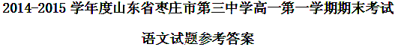

一、积累与运用
1．A（B项 攒cuán 俎zǔ ；C项 莅lì ；D项 识zhì ）

2．D
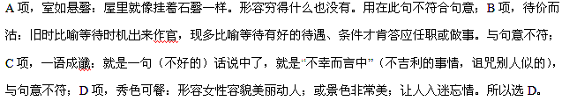

3．D（A 成分残缺，应在“车票”后补上“现象”一词； B 暗中更换主语；C “引起”与“诱因”重复。）
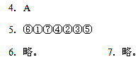

二、文言文阅读
8．D 9．D 10．D
11．见译文
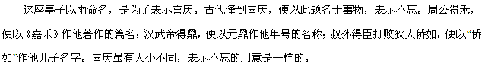

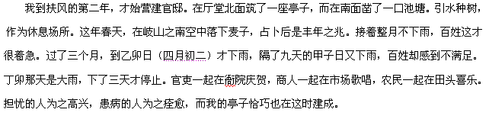

于是开酒宴于亭上，向客人劝酒，然后跟他们说：“如果五天不下雨，行么？”“五天不下雨，麦子就长不成了。”“十天不下雨呢？”“十天不下雨稻子就长不成了。”“无麦无稻，年成就要连年饥荒。诉讼案件会增加，并且盗贼也会更加猖獗，这样，我跟诸位即使想在这座亭子里悠然自得地游乐，能够做到吗？如今上天不遗弃下民，刚旱不久便赐雨于人间，使我与诸位能够相互舒畅地欢乐于亭中，这都是雨的恩赐啊！怎么可以忘记呢？”
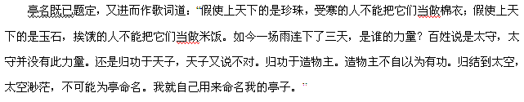

三、诗歌鉴赏
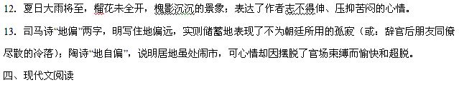

14．一方面，白露会给胡杨、枫叶和蒹葭留下鲜明的季节特征；另一方面，作者又用这些景物特征烘托出白露自身的时令特点，突出白露和秋天的密切关系。
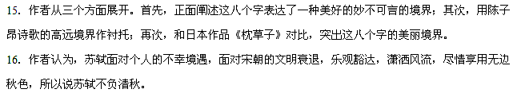

五、作文。参考高考作文阅卷标准给分。

